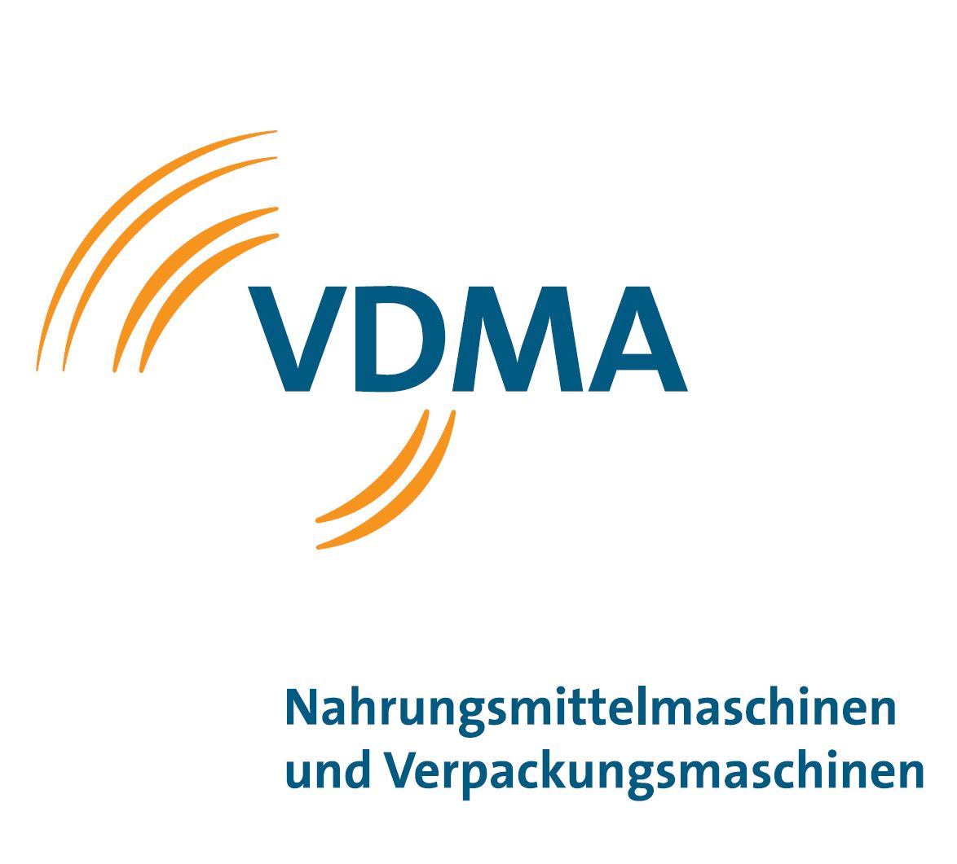

### Presseinformation

Kontakt

Telefon

E-Mail

Datum

Beatrix Fraese

+49 69 66 03-1418

[beatrix.fraese@vdma.org](mailto:beatrix.fraese@vdma.org)

13.06.2024

r 2015

**Produktion 2023 auf Rekordniveau**

* Produktionswert auf 16,5 Milliarden Euro gestiegen
* Starke Nachfrage nach Verpackungsmaschinen treibt Wachstum
* Erwartungen der Branchenunternehmen für 2024 positiv

Frankfurt, den 13. Juni 2024 – Im Jahr 2023 stieg die Produktion von Nahrungsmittelmaschinen und Verpackungsmaschinen um 5 Prozent auf 16,5 Milliarden Euro. Damit übertraf der fünftgrößten Maschinenbaufachzweig erstmalig die 16 Milliarden Euro Marke und erreicht einen neuen Spitzenwert.

Innerhalb des deutschen Maschinenbaus stehen die Branchenunternehmen für 6 Prozent des gesamten Produktionswertes und beschäftigen mehr als 62.000 Menschen am Standort Deutschland. Mit einem durchschnittlichen Exportumsatz von 86 Prozent und einem Welthandelsanteil von 22 Prozent gehört der Fachzweig Nahrungsmittelmaschinen und Verpackungsmaschinen zu den exportstärksten Branchen.

**Deutliche Nachfrageimpulse bei Verpackungsmaschinen**

Etwa die Hälfte des Produktionswertes entfällt auf Verpackungsmaschinen.

Die Unternehmen steigerten im Jahr 2023 die Produktion um 10 Prozent auf knapp 8 Milliarden Euro. Dabei wuchs besonders der Bereich der Getränkeverpackungsmaschinen und legte um 18 Prozent auf 2,8 Milliarden Euro zu. Die Produktion der sogenannten anderen Verpackungsmaschinen stieg um 6 Prozent auf 5,2 Milliarden Euro. Ein großer Teil des Umsatzes basierte auf Aufträgen aus dem Jahr 2022, denn 2023 blieb der Auftragseingang eher verhalten. Einer der Gründe war die Diskussion um die neue EU-Verpackungsverordnung, die zu einer Verunsicherung und Zurückhaltung der Kundenbranchen führte. „Die Annahme der Verpackungsverordnung im April 2024 wird aufgrund einiger kritischer Punkte nicht nur positiv gesehen, schafft jedoch gleiche Bedingungen für den EU-Maschinenbau und mehr Planungssicherheit für die Investoren“ sagt Beatrix Fraese, Konjunkturexpertin und stellvertretende Geschäftsführerin im VDMA Fachverband Nahrungsmittelmaschinen und Verpackungsmaschinen.

**Unterschiedliche Entwicklungen im Nahrungsmittelmaschinenbau**

Ob Stagnation, Wachstum oder Rückgang – im heterogenen Nahrungsmittelmaschinenbau war 2023 alles drin.

Die deutschen Hersteller von Prozesstechnik für die Fleisch- und Proteinverarbeitung bilden die größte Teilbranche innerhalb der Nahrungsmittelmaschinenindustrie und stehen damit weltweit an der Spitze. Die Produktion wuchs in den letzten Jahren mit hoher Dynamik und ohne Rücksetzer in den Coronajahren. Im Jahr 2022 wurde ein Wachstum von 8 Prozent auf 1,3 Milliarden Euro erreicht. Dieses hohe Niveau wurde im Jahr 2023 gehalten. Auch die Hersteller von Bäckereimaschinen erzielten 2023 punktgenau den Rekordwert aus 2022 in Höhe von 688 Millionen Euro.

Die hoch spezialisierte Süßwarenmaschinenbranche war in den Corona-Jahren und in Folge des Krieges in der Ukraine sehr stark von Absatzrückgängen betroffen. Für die überdurchschnittlich exportorientierte Branche - einige Unternehmen exportieren weit über 90 Prozent ihrer Maschinen - sanken die Lieferungen in bedeutende Märkte deutlich. Hinzu kam eine vorübergehende Investitionszurückhaltung der weltweit tätigen multinationalen Konzerne, die für die Hersteller von Süßwarenmaschinen eine wichtige Kundengruppe darstellen. Beide Entwicklungen schlugen entsprechend auf die Maschinenproduktion durch.

Im Jahr 2023 stieg die Produktion nun wieder deutlich um 23 Prozent auf 354 Millionen Euro. Hinzu kommen thermische Verfahrensanlagen im geschätzten Wert von 120 Millionen Euro. Von einer weiteren Erholung ist aufgrund von Nachholeffekten auszugehen.

Die Produktion von Getränkeherstellungsmaschinen hingegen sank 2023 um 6 Prozent auf 535 Millionen Euro und verfehlte damit den Rekordwert des Jahres 2022 in Höhe von 570 Millionen Euro. In dieser Teilbranche bilden die Brauereimaschinen den Schwerpunkt. Bedingt durch die weltweiten Maßnahmen während der Corona-Pandemie und dem damit verbundenen Konsumrückgang sank die Produktion im Jahr 2020 um 11 Prozent auf 451 Millionen Euro. In den beiden Folgejahren stieg die Produktion um insgesamt 32 Prozent. Somit ist das Minus im Jahr 2023 auch dem hohen Referenzwert des Vorjahres geschuldet.

Branchenperspektiven in herausfordernden Zeiten

Die generellen Aussichten für die Hersteller von Nahrungsmittelmaschinen und Verpackungsmaschinen sind gut, da sie grundsätzlich von einer weltweit steigenden Nachfrage nach Lebensmitteln, Getränken und pharmazeutischen Produkten profitieren. Nach einem starken Exportwachstum im Jahr 2023 in Höhe von 9 Prozent stiegen die Auslandslieferungen von Nahrungsmittelmaschinen und Verpackungsmaschinen auch im 1. Quartal 2024 um 5 Prozent.

Der Auftragseingang im Fachzweig Nahrungsmittelmaschinen und Verpackungsmaschinen liegt allerdings in den ersten 4 Monaten des Jahres 2024 insgesamt noch um preisbereinigt 6 Prozent unter dem Vorjahresniveau. Dabei unterscheiden sich die Entwicklungen in den beiden Teilbranchen deutlich: Der Auftragseingang Verpackungsmaschinen stieg in den ersten vier Monaten um real 16 Prozent über den schwachen Vergleichszeitraum des Vorjahres. Bei Nahrungsmittelmaschinen hingegen sanken die Bestellungen im gleichen Zeitraum, ebenfalls beeinflusst von Basiseffekten, um real 12 Prozent unter den Vorjahreswert. „Für die nächsten Monate kann mit einer insgesamt positiven Entwicklung beim Auftragseingang gerechnet werden, denn besonders bei Verpackungsmaschinen dürfte es zu Nachholeffekten kommen“, glaubt Beatrix Fraese.

Laut VDMA-Konjunkturumfrage vom April 2024 wird die aktuelle Nachfragesituation aus den Märkten von über 40 Prozent der Branchenunternehmen mit gut bis sehr gut bewertet. Über 50 Prozent der Hersteller von Nahrungsmittelmaschinen und Verpackungsmaschinen sind mit der Nachfragesituation zufrieden. Die weiteren Aussichten für 2024 schätzen die meisten Unternehmen unter dem Strich positiv ein. Angesichts der anhaltend schwierigen Rahmenbedingungen und auch vor dem Hintergrund des individuell erreichten hohen Vorjahresniveaus wird von den Unternehmen mehrheitlich ein moderates Wachstum für 2024 erwartet.

Hier finden Sie [Grafiken](https://www.vdma.org/documents/34570/38811859/NuV+Charts+Produktion+bis+2023.pdf/8177688f-98d6-9a58-c6e0-9525b0ac72da?t=1717671700501) sowie ein Bild von [Beatrix Fraese](https://www.vdma.org/documents/34570/38811859/Fraese_Beatrix_197+2_Quelle_VDMA_Uwe_Noelke.jpg/c38c770d-5161-18e0-5db1-391ceedab8e9?t=1712059805889) zum Download.

Haben Sie noch Fragen? Beatrix Fraese, Stellvertretende Geschäftsführerin des VDMA Fachverbandes Nahrungsmittelmaschinen und Verpackungsmaschinen und Expertin für Konjunktur Telefon 069 6603 1418, [beatrix.fraese@vdma.org](mailto:beatrix.fraese@vdma.org), beantwortet sie gerne.

**VDMA Fachverband Nahrungsmittelmaschinen und Verpackungsmaschinen**

Der Fachverband Nahrungsmittelmaschinen und Verpackungsmaschinen ist einer der größten von insgesamt 38 Geschäftszweigen im VDMA und steht für eine sehr heterogene Branche: Seine rund 330 Mitgliedsunternehmen sind Hersteller von Bäckereimaschinen, Fleischverarbeitungsmaschinen, Maschinen zur Getränkeherstellung, Molkereitechnik, Süßwarenmaschinen, Maschinen und Anlagen für die Verarbeitung von pflanzlichen Rohstoffen, Verpackungsmaschinen sowie Maschinen und Anlagen zur Herstellung von pharmazeutischen und kosmetischen Produkten. Die vorwiegend mittelständisch geprägten Unternehmen stehen zusammen für über 80 Prozent des Branchenumsatzes.

Dienstleistung, Interessenvertretung und Netzwerk sind die Säulen der Arbeit des Fachverbandes. Wir beraten und unterstützen unsere Mitglieder bei wirtschaftlichen und technischen Themen.

[**https://www.vdma.org/nahrungsmittelmaschinen-verpackungsmaschinen**](https://www.vdma.org/nahrungsmittelmaschinen-verpackungsmaschinen)